OC Pizza

systeme informatique OC Pizza

Dossier de conception technique

Version 2.0
Auteur
Geraud Monteils
analyste-programmeur

Table des matières
1 - Versions 3
2 - Introduction 4
2.1 - Objet du document 4
2.2 - Références 4
3 - Architecture Technique 5
3.1 - Composants généraux 5
3.1.1 - Application Web 5
3.1.1.1 - Composant FrontEnd 5
3.1.1.2 - Composant Backend 5
3.1.2 - Base de données 5
3.2 - Application Web 6
3.3 - Base de données 6
3.4 - Diagramme de composants UML 6
4 - Architecture de Déploiement 7
5 - Architecture logicielle 8
5.1 - Principes généraux 8
5.1.1 - Les couches 8
5.1.2 - Structure des sources 8
6 - Points particuliers 9
6.1 - Gestion des logs 9
6.2 - Fichiers de configuration 9
6.3 - Environnement de développement 9
6.4 - Procédure de packaging / livraison 9

Versions

Auteur | Date | Description | Version
Géraud Monteils | 03.03.2020 | Création du document | 1.0
Géraud Monteils | 02.12.2020 | Document mis aux normes IT Consulting et développement | 2.0

Introduction

Objet du document
Le présent document a pour objet de présenter les spécifications techniques du
système informatique du groupe OC Pizza.
Les éléments du présents dossiers découlent :
- du recueil des besoin clients (annexe DCF – A1 )

Références
Pour de plus amples informations, se référer également aux éléments suivants :
- DCF – OC Pizza : Dossier de conception fonctionelle de l'application
- DE – OC Pizza : Dossier d’exploitation de l'application
- PV – OC Pizza : Procès-verbal de livraison finale de l’application

Architecture Technique

Composants généraux

Application Web

Composant FrontEnd

C’est le composant qui gèrera l’interface utilisateur. Il diffèrera selon le profil utilisateur après authentification (client, personnel en cuisine, en livraison …).
Il servira donc à afficher le formulaire d’authentification, puis selon le profil utilisateur :
- le catalogue des pizzas
- formulaire de commande
- les pizzas commandées
- les livraisons attendues
- ...

Composant Backend

C’est le composant où seront traitées les données envoyées par le composant front-end. Il fera aussi le lien avec la base de données (interrogation, écriture, modifications … ).
Il se servira aussi des API de paiement et de géolocalisation.

Base de données

Base de données relationnelle PostgreSQL pour le stockage des informations (données clients, données produits).

Application Web
La pile logicielle est la suivante :
- Application J2EE (JDK version 1.8)
- Serveur d'application tomcat embarqué (Spring)

Base de données

Base de données relationelle PostgreSQL 12

Diagramme de composants UML

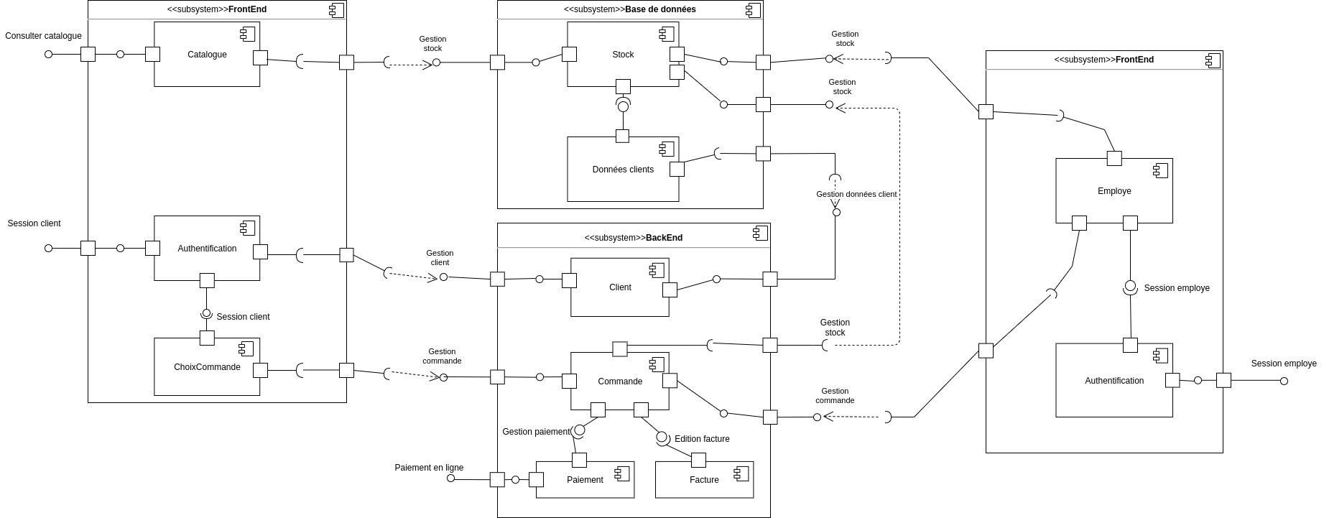
Le composant FrontEnd est ici représenté des 2 cotés du diagramme pour plus de visibilité.

Architecture de Déploiement
Diagramme UML de déploiement

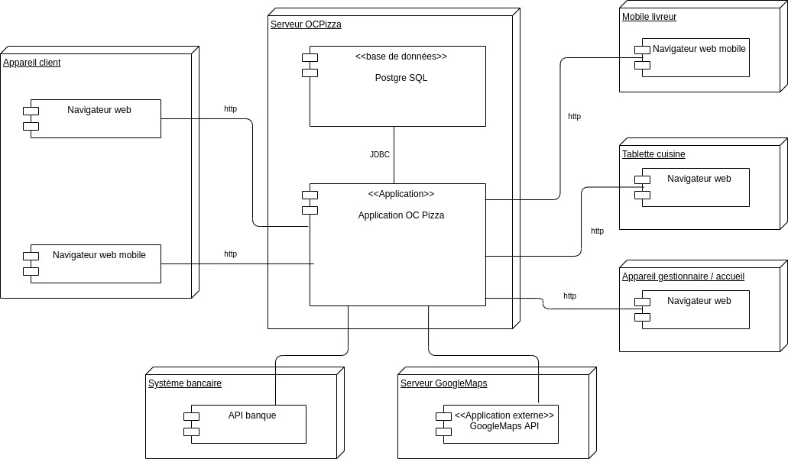

Ce diagramme de déploiement met en évidence les différentes structures physiques intervenant pour la conception de ce système informatique pour OC Pizza.

Il décrit les différents appareils utilisés pour accèder à ce système:
- Ordinateur pour clients, personnel à l’acceuil et gestionnaires.
- Tablette pour la cuisine
- Mobile pour clients et livreurs

Les différents serveurs en jeu :
- Un serveur hébergeant la base de données et l’application pour OC Pizza
- Le serveur de l’API de paiement avec lequel interagirera l’application web
- Le serveur de l’API de googleMaps avec lequel interagirera l’application web

Architecture logicielle

Principes généraux
Les sources et versions du projet sont gérées par Git, les dépendances et le packaging par Apache Maven et SpringBoot, les logs par Log4J2, architecture Spring MVC, gestion de la sécurité par Spring Sécurity.

Les couches
L'architecture applicative est la suivante :
- une couche business : responsable de la logique métier.
- une couche model : implémentation du modèle des objets métiers.
- une couche vue : responsable de l’affichage.
- une couche controller : dirige les différentes interactions composants en fonction des requêtes.
- Une couche repository : responsable des interactions avec la base de données.
- Une couche security : responsable de la configuration de la sécurité.

Structure des sources
La structuration des répertoires du projet suit la logique suivante :
- les répertoires sources sont crées de façon à respecter la philosophie Maven (à savoir : « convention plutôt que configuration »)
racine
├─ pom.xml
└─ src
├─ main
│ ├─ java
│ │ ├─ business
│ │ ├─ controller
│ │ ├─ model
│ │ ├─ repository
│ │ ├─ security
│ │ └─ vue
│ └─ resources
│ ├─ static
│ ├─ templates
│ ├─ log4j2.xml
│ └─ application.properties
└─ test
├─ java
└─ resources

Points particuliers

Gestion des logs
Les logs seront gérés par log4j2 et stockés sous forme de fichiers quotidiens.

Fichiers de configuration
Les éléments de configuration (configuration base de donnée, nom de l’application, port du serveur …) seront stockés dans le fichier application.properties.

Environnement de développement
Utilisation du jdk version 8 .
Utilisation de l’IDE IntelliJ IDEA.
Utilisation de Spring initializr.

Procédure de packaging / livraison
Le code de l’application sera mis à disposition sur un dépôt privé GitHub, via la commande git push , pour pouvoir ensuite être déployé sur Héroku.

